03/10/2022: Presentazione del corso e contenuti

Creare un sito web intende creare un prodotto per tutti, cioè un utente generico.

Manca di base una vera cultura: infatti, tanti prodotti sono pensati lato desktop in primis, ma oggi la maggior parte degli accessi è mobile.

*Contenuti del corso*

* Il concetto di ipertesto, il World Wide Web ed Internet. Gli enti di standardizzazione, le architetture Client-Server e i protocolli di Internet.
* I linguaggi del web statico: XHTML, HTML5, CSS.
* Web design. Paradigmi di progettazione Mobile. Emotional Design.
* Accessibilità & SEO (Search Engine Optimization)
* I linguaggi per il web dinamico: Javascript, PHP.

Cose utili:

* Le lezioni teoriche sono registrate
* Il progetto conta per il 75% del voto, lo scritto il 25% (se non soddisfatti, si può chiedere un orale)
  + 3 Consegne del progetto (sono indipendenti scritto e progetto, ma per il 30 settembre 2023 si devono superare o si perdono)
  + Per chi consegna il progetto per la prima sessione, ci sono dei punti bonus (consegna per inizio febbraio)
* Il progetto è fatto da 4 persone e si realizza un sito web
* Il progetto deve essere *politically correct* (temi sensati concettualmente)
* I laboratori non vengono registrati e occorre iscriversi al Moodle entro il 10 ottobre 🡪 Meglio farseli, le soluzioni non vengono diffuse e non si finisce mezz’ora prima per i laboratori
* Progetto e scritto sono corretti dopo la verbalizzazione di Basi di Dati (comunque, si ha propedeuticità anche rispetto a Programmazione 1)
* Usiamo Wooclap per alcune domandine sia in aula che da casa

Viene fatto un parallelismo tra la tecnica di costruzione architetturale e il Web: in poco meno di un secolo, si ha avuto un’evoluzione velocissima, sia da un punto di vista progettuale che realizzativo.

Dal punto di vista di Web, si deve pensare:

* cosa vuole l’utente
* chi è l’utente (il campione medio è il maschio bianco caucasico)
* dove viene visto il sito Web e come viene raggiunto (si intende da che piattaforma, es. desktop, assistenti vocali, mobile, applicazioni, browser interni ad app terze, ecc.)

Esiste un *divario digitale/Digital Divide* da un punto di vista di accesso alle risorse e si può subire esclusione per cause dovute all’istruzione, al sesso, condizioni economiche-sociali, età, ecc.

Similmente, parliamo di “utenti svantaggiati”:

* gli anziani
* chi non intende la lingua (in un senso di comunicazione)
* chi non intende il gergo (che non sia troppo tecnico)

Essi sfruttano dei mezzi di I/O alternativi (si danno alcuni esempi a puro titolo esemplificativo e didattico):

* tastiere e display Braille, quindi usabili da utenti non vedenti o ipovedenti
* microfoni e tastiere virtuali in applicazioni specifiche
* head-mounted pointers/puntatori laser, per permettere il puntamento e l’interazione classica tramite movimenti fisici tramite movimento oculare, espressioni facciali, ecc.
* puff-suck switch, usando un tubo connesso tramite cavo al PC per interagirvi

Eventuale approfondimento per questo a:

<https://quizlet.com/75163048/input-and-output-devices-for-disabled-users-flash-cards/>

Per questi motivi, l’accessibilità è fondamentale. Per esempio, l’accesso alle pagine testuali (quindi, una pagina può essere, escludendo contenuti come immagini, video ed effetti estetici) deve essere garantito, sia per un discorso di accessibilità che di indicizzazione diretta da parte di Google.

In assenza di questo, il classico *text and speech* (quindi, il riconoscimento del testo di una pagina, interpretato da parte di assistenti vocali e descritto vocalmente da questi, utile per utenti non vedenti ad esempio) potrebbe non funzionare e non si rende, a pieno, il sito accessibile, né tantomeno interpretabile o traducibile.

Un altro problema è *l’attesa* del sito vero e proprio, particolarmente rilevante per persone disabili.

* Problema classico: Immagine pesante e non compressa sulla homepage; ci possono volere anche alcuni secondi per caricarla direttamente
* Ci vogliono normalmente 3/4 clic/tap per riuscire a trovare l’informazione (limite massimo accettabile per l’utente; oltre questi, potrebbe non tornare più sul nostro sito). Se all’utente interessano informazioni particolari, il numero sale fino a 7, tuttavia è un caso più limitato

Fondamentale anche il testing:

* Tutti i link devono essere accessibili (quindi, essere cliccabili e condurre a pagine esistenti e non lanciare un generico errore 404, cioè “page not found – pagina non trovata”)
* Fare dei test su ogni componente del sito
  + Esempio: Tag e codice valido (i tag HTML, cioè delle componenti usate nelle pagine web che servono a descrivere gerarchicamente i contenuti estetici e di forma della pagina, devono essere chiusi, il codice deve essere correttamente espresso e definito compilando, ecc.)
  + Esempio: Codice senza commenti e senza alcuna spiegazione sul funzionamento (risulta complicato sia per chi lo ha scritto ad una successiva rilettura sia per future reinterpretazioni da parte di altre persone)
* Quale tra le ultime due soluzioni è migliore? *Dipende*
  + In alcuni casi, serve a seconda del linguaggio (se avere accessibilità e velocità e viceversa)

05/10/2022: Introduzione e linguaggio HTML

All’inizio, i browser cercavano, per quanto possibile, di interpretare il codice Web delle pagine da visualizzare. Per questo motivo, dato che questi cercavano di interpretare la corretta istruzione oppure l’istruzione corretta più prossima a quella corretta, si aveva una difficoltà interpretativa.

Questa differenza sussiste ancora nell’interpretazione attuale (quindi, un browser interpreta in un modo, un altro browser lo interpreta in un altro, ecc.).

Come tutti sappiamo, nasce per scopi militari e da scopi di connessione e ricerca di argomenti interconnessi tra di loro, si ha la rete Internet per come lo conosciamo.

Questa è l’idea di *ipertesto*, dunque accedere a risorse interconnesse le une con le altre.

Il vero inizio della rete si ha ad inizio anni Novanta con HTML, che collegava inizialmente risorse logicamente collegate tra di loro tramite l’ipertesto. Oggi si è quasi completamente collegati, anche in luoghi remoti o sconosciuti.

Per dare un’idea statistica: <https://www.broadbandsearch.net/blog/internet-statistics>

Similmente, gli accessi principalmente sono da telefono e, molto spesso, non con versioni recenti installate e questo va assolutamente considerato.

La comunicazione di Internet si basa su un insieme di reti interconnesse od eterogenee, basate sul protocollo TCP/IP, considerato *affidabile ma non efficiente* (in quanto, si sa che tendono a funzionare bene, ma non si sa con esattezza la vera tempistica). La stessa Internet intende INTERconnected NETworks, quindi, le risorse ci sono e potrebbero non arrivare oppure potrebbero non avere grandi velocità (*best effort*).

Esempio: JQuery, libreria particolarmente usata in ambito web, collegata direttamente col server ISP (del provider) di JQuery. Se non disponibile per qualche motivo, non si accede alla rete (idealmente, si può metterlo in cache e risolvere il problema).

Importante ricordare che si ha a che fare con un’architettura distribuita e soprattutto distinguere tra Internet e Web:

* Internet è un’infrastruttura tecnologica che permette di far comunicare diversi computer (la rete fisica)
* Il Web è l’insieme di software e protocolli installati sui diversi computer. In senso astratto è un insieme di documenti collegati tra loro.

Il modello utilizzato in rete è il modello OSI (pezzo a sx dell’immagine), corrispondente al TCP/IP nella realtà della rete (pezzo a dx dell’immagine); noi ci concentriamo sul livello Application del modello teorico ISO/OSI, corrispondente al caso nostro ad un insieme di protocolli di comunicazione interconnessi tra di loro. Se si volesse verificare e approfondire:

<https://vitolavecchia.altervista.org/differenza-tra-modello-tcp-ip-e-iso-osi/>

Il protocollo HTTP (HyperText Transfer Protocol) nasce nel 1999 per lo scambio di documenti tra client e server connessi tra di loro, in cui ciascun documento è identificato univocamente da URL. Per esempio, per quanto riguarda la *richiesta del client*:

Per quanto riguarda la *risposta da parte del server* Web, la richiesta viene ricevuta e poi renderizzata (il server Web ne riceve molte contemporaneamente), con una risposta di questo tipo:

Si consideri che i numeri intendono:

* 100
* 200
* 300
* 400
  + 404 (lato client, risorsa non trovata)
  + 405 (lato server, metodo non permesso)
* 500
  + 505 (risorsa eseguita e lato server si ha errore di compilazione)

Riferimento completo:

<https://umbraco.com/knowledge-base/http-status-codes/>

Per la risposta da parte del server Web, la modalità descritta prima si applica in caso di pagine statiche. Una pagina, o parte di essa, potrebbe essere dinamica: in questo caso il server crea “al volo” la pagina richiesta dall’utente sulla base dei dati forniti.

Il World Wide Web Consortium (W3C) è un organismo indipendente che comprende le maggiori ditte produttrici di software per la rete (es. Google, Intel, AOL, Apple, Microsoft, ecc.).

Si occupa di proporre standard a largo spettro che comprendono un gran numero di tecnologie ed iniziative che riguardano il Web (HTML, XHTML (questo combina XML e HTML), CSS, WAI (web accessibile), ecc.).

Le proposte (*Candidate Recommendation* o *working* *draft*, bozze progettuali) vengono messe a disposizione su Web per raccogliere il numero più alto possibile di contributi. Successivamente diventano standard (*Recommendation*). Prima erano standard semestrali, per dare il tempo agli utenti di adattarsi, poi i margini si sono notevolmente ridotti.

Sito di riferimento: <http://www.w3c.org/>

In genere mette a disposizione:

* la definizione dello standard: *recommendation*
* una suite di test per l’implementazione (*testsuite*)
* un servizio di validazione (usato come sorta di compilatore per verificare il funzionamento)
  + Esempio caso HTML5: <http://html5test.com/>

È tutto offerto in modo gratuito proprio per promulgare l’utilizzo e la diffusione dello standard in oggetto.

Per esempio, nel caso dello standard HTML: <https://html.spec.whatwg.org/multipage/>

Si considera che tutto rimanga retrocompatibile; è il caso di HTML5, divenuto lo standard de facto da alcuni anni. Si può vedere l’evoluzione dei singoli standard al link: <https://www.educba.com/versions-of-html/>

Importante sapere che HTML è linguaggio di *markup/annotazione*, in quanto si marca un documento per definire delle caratteristiche estetiche oppure tipografiche (non caratteristiche logiche, come fanno i linguaggi di programmazione).

All’inizio i designer provenivano dall’editoria cartacea:

* un output cartaceo fisso: un giornale può essere pensato come un file PDF (con qualche distinguo).

Nell’editoria su web entrano in gioco nuove variabili:

* sistema operativo (tipi MIME (cioè, l’estensione di file, documenti o byte inviati in rete) e font supportati, etc. )
* caratteristiche del dispositivo (schermo, connessione, etc)
* browser (standard supportati, bug)

Essendo che non si sapeva come apparisse effettivamente il risultato finale grafico, si progettava in modo *ignoto (Far Web)*; inoltre, non esisteva uno standard ben definito (quali tag usare, come allineare, ecc.).

L’idea del design tradizionale pone dei dogmi (regole fisse), da dover definire con i grafici (mockup, realizzazione del sito senza la vera comprensione delle regole)

* Inalterabilità del carattere tipografico, usare un font fisso per tutte le pagine
  + Cambia in realtà da dispositivo a dispositivo, dalle dimensioni, dal browser, ecc.
* Inalterabilità del colore
* Inalterabilità della composizione
  + Design “orizzontale” del sito su desktop, design “verticale” su mobile
* Variabilità del modello e della versione del browser
* Variabilità del dispositivo utilizzato
* Velocità di connessione
* Preferenze utente (normalmente salvate come *cookies*)
* Caratteri, colori e composizione variabile

Non sempre le statistiche sono bilanciate, come ad esempio il sito W3Schools, utile per consultazione di tag web generici. Infatti, al sito: <https://www.w3schools.com/browsers/browsers_os.asp>

si vede un netto sbilanciamento verso Windows e desktop.

Ovviamente, i browser sono molti e bisogna considerarli tutti (dato che, in un browser una pagina potrebbe essere vista in un modo, mentre su un altro browser potrebbe non essere visualizzata e cose di questo tipo). Si intende, a titolo di chiarezza, un *browser* come un programma in grado di acquisire e navigare tra risorse Web e risorse locali. Esempi di browser sono: Chrome, Firefox, Safari, Opera, Edge, ecc.

Globalmente (al 2022) il più usato è Chrome, seguito nell’ordine da Edge, Firefox, Safari ed Opera.

Non è più un problema la risoluzione troppo bassa, ma al contrario quella troppo alta (da telefono, si vede tutto troppo ingrandito oppure la navigazione risulta faticosa a livello cervicale se i siti sono troppo grandi in larghezza). In questo, si considera che l’hardware sia in grado di visualizzare tutti i colori possibili (*profondità del colore/color depth*, che descrive quanti colori sono disponibili per ogni pixel) ormai e, comunque, non si deve più considerare che gli utenti disattivino JavaScript, cosa che avveniva comunemente nelle prime iterazioni della rete. Come soluzione:

* Non pretendere di avere l’assoluto controllo sull’output finale (spesso, si cerca di fare del proprio meglio, ma sul Web non esiste una soluzione universale)
* Non cercare di ottenere un’uguaglianza pixel a pixel sui diversi dispositivi nelle diverse situazioni (dato che ogni browser). Preferire invece:
  + Design fluidi (quindi, la pagina web si deve adattare all’interfaccia/browser che la sta visualizzando in quel momento)
  + Accessibilità vs. design visuale accattivante (cercare il giusto compromesso tra le due cose e caratteristiche)

*Nel progetto, si usa sempre HTML5, che la prof ci insegna; ciononostante, si introduce anche XHTML, in quanto storicamente collegato.*

Ciò detto, HTML è un linguaggio di markup per la costruzione di ipertesti, la cui prima versione si ebbe nel 1992 e poi standardizzata nel 1994, quando si ebbe la prima guerra dei browser, i quali all’inizio non collaboravano come fanno oggi, essendo solo una pura competizione.

Grazie ad HTML si ha avuto WYSIWYG (What You See Is What You Get), andando verso un editing sempre più facile, visuale e con più supporto di colori e sintassi, con l’evoluzione dei siti sempre più spinta ad una rincorsa alla standardizzazione, per vari problemi (spreco di banda, pagine non accessibili, copia del codice e tag, ecc.). All’inizio era molto povero di contenuti, poi con il tempo si è notevolmente arricchito. Esso è parte di SGML (Standard Generalized Markup Language), standard di definizione dei linguaggi markup.

Esempi famosi di dispute tra tag e browser (*prima guerra dei browser*, in cui Internet Explorer diventò popolare a scapito di Netscape essendo gratuito, aggiungendo le stesse features ed altre anche migliori, tra cui tag diversi per le immagini, testo lampeggiante, testo scorrevole, ecc.), ma generando grossi problemi di incompatibilità tra i singoli programmi.

La *seconda guerra dei browser* si ha con Firefox (in cui è confluito Netscape successivamente, browser di AOL che ha avuto per anni grande mercato), dove si produca codice corretto e i tag si aprano e chiudano correttamente. Si cerca di porre il più possibile la validità degli editor grafici e il supporto agli standard presenti (zoom del testo, document switch (interpretazione dei documenti tramite gli standard), aggiornamento dei browser, ecc.), andando verso miglioramenti software e pure hardware (video) e, soprattutto introducendo un progetto comune di sviluppo (WaSP, Web Standard Project), con l’obiettivo di creare codice valido agli editor. Allo stesso modo, si spinge per l’introduzione di nuovi standard estetici comuni (XHTML, CSS, XML, ecc.)

06/10/2022: Continuazione lezione HTML/XHTML 🡪 XHTML ed inizio HTML

La scrittura delle pagine Web passa dall’interpretazione al caso specifico fino alla generalizzazione tramite software di scrittura siti e senza particolari competenze (CMS, Content Management System).

Dal punto di vista della definizione dello standard, viene definito lo standard XHTML 1.0 per cercare di dare un cambio di rotta: non più l’interpretazione di codice anche non corretto, ma si comincia a pretendere un codice valido (tag chiusi, attributi sempre con un valore, apertura-chiusura tag nell’ordine corretto, ecc.).

XHTML fu una novità drammatica per i creatori di CMS, in quanto per loro fu una grossa complicazione, sia per motivi di produttività che per motivi di accessibilità, dato che questi software permettono di creare siti senza competenze di programmazione e, in generale, ora tutto cambiava con XHTML.

La seconda versione cercò di pulire un po’ quanto creato fino a quel momento, con la versione XHTML 2.0, (inserendo per esempio un link non con *<a href>* ma non *<link>* e cose che ostacolavano la retrocompatibilità, in quanto non supportate globalmente). Questa versione era pensata per palmari e cellulari, cercando di ridefinire eventi e chiamate oltre che inserimento di immagini. Essa venne ripudiata perché contenuto e aspetto non vengono considerati separatamente, portando ad una crescita disordinata e ha rappresentato una rivoluzione di markup troppo grossa per essere chiaramente usata.

In risposta a XHTML 2, venne creato HTML5, per creare qualcosa di più orientato alle applicazioni web.

Venne quindi creato WHATWG, Web Hypertext Application Technology Working Group, per la definizione di form e app web. Nel dubbio, “prima gli utenti, poi gli autori e gli implementatori di pagine web”. Essi crearono vari organi per la gestione di web app e form per il web, coordinati sempre da W3C.

Per ogni possibile errore, si cerca di codificare ogni nuova situazione su un browser.

Al 2022, non esiste una gestione standard degli errori; tuttavia, si ha raggiunto il supporto completo da parte di tutti i browser almeno per quanto riguarda HTML5.

Per l’esame:

* Linguaggio: HTML5
* Grammatica: XML
* Verifica della validazione (costa, lo usiamo in laboratorio): Total Validator
  + Nel caso XHTML, serve W3C

Per l’HTML ci sono tre elementi fondamentali da separare completamente:

1. Struttura, testo che descrive come deve essere fatta la pagina
2. 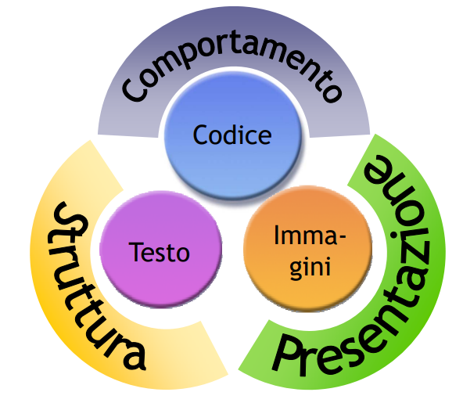Comportamento, codice che qualifica come la struttura di un sito prenda forma
3. Presentazione, tutto ciò che serve ad abbellire la pagina, da un punto di vista di immagini, layout, ecc.

Si hanno anche vari problemi:

* Crescita disordinata (incompatibilità)
* Contenuto e aspetto non vengono considerati separatamente (Pagine XHTML + fogli di stile CSS)
* Il numero notevole di pagine web presenti oggi rende difficile qualunque modifica al linguaggio HTML che non sia retrocompatibile

Il *code forking* è considerata bad practice, quindi cosa da non fare; seguendo l’accezione del termine alla GitHub, è un codice che viene scritto e ricopiato in modo uguale a quello di partenza, creando da esso un nuovo programma (concretamente, ad esempio, una serie di condizioni if per differenziare il comportamento delle pagine tra browser e per OS diversi; codice ripetuto e poco scalabile, fatto al solo scopo di cercare di risparmiare la creazione di nuovo codice ed espandere la compatibilità). Questo era un problema delle prime iterazioni di Chrome, che si falsificava come Internet Explorer per visualizzare correttamente i siti web.

XHTML è HTML riformulato come XML (riprende la versione 4.01 di HTML nella versione iniziale 1.0) quindi è più coerente e aiuta lo sviluppo di codice valido, eliminando parte dei problemi di presentazione di HTML. Essendo un linguaggio XML è interoperabile ed è supportato dai vecchi browser. Elimina il problema citato sopra di *code forking* in quanto supportato di per sé da diversi dispositivi (browser, browser per dispositivi mobili, screen reader, ecc). L’uso degli standard Web porta i seguenti vantaggi:

* Compatibilità con i browser (anche cambiandoli, si ha un design solido)
* Compatibilità con le future tecnologie (adattandosi ad uno standard prima, è facile evolvere poi con nuovi standard)
* Controllo centralizzato della presentazione (quindi, modificabile in maniera precisa alla bisogna sapendo che, partendo da regole definite, si può modificare facilmente)
* Indipendenza dal dispositivo (sempre conseguenza del seguire gli standard, quindi a prescindere dal dispositivo, si ha un chiaro risultato)
* Migliore posizionamento nei motori di ricerca (seguire le regole significa avere maggiore preferenza da parte degli algoritmi dei motori)
* Pagine leggere (si caricano in poco tempo e l’esperienza utente è migliore)
* Accessibilità (non creare un prodotto “peggiore” da un punto di vista grafico, ma creare un prodotto adattabile a varie tipologie di utenti)
* Migliore posizionamento sul mercato come sviluppatore web (tutto ciò migliora la vendita, la realizzazione e la reputazione)

Intero riferimento al link: <https://www.w3.org/TR/xhtml1/>

Tra le versioni di XHTML ricordiamo:

* *XHTML Transitional* è una forma transitoria creata per facilitare agli sviluppatori il passaggio ai nuovi standard
* *XHTML Strict* è la forma più pura che aiuta a produrre codice in cui struttura e presentazione sono fortemente separati. Per contro, non sempre è supportato bene dai vecchi browser
* *XHTML Frameset,* dove in pratica i tag contengono una serie di frame (da cui frameset), i quali potevano incorporare al loro interno numerose pagine web HTML.

Diciamo che, progressivamente, si è cercato di portare un’introduzione di nuove tecnologie e tag per scopi di embedding (uno dentro l’altro), tali da poterli indicizzare se ben realizzati.

XHTML è un linguaggio XML quindi:

* i tag e gli attributi sono *case sensitive* (vanno sempre scritti in minuscolo e si intende letteralmente in italiano “sensibilità al maiuscolo”)
* i tag devono sempre essere chiusi (anche se sono vuoti)
  + *<br />* e non *<br>* (*break,* per andare a capo)
  + per compatibilità con i vecchi browser va usata la forma *<p></p>* (*paragraph,* che sta per paragrafo) per i tag non vuoti (anche se privi di contenuto) e *<br />* per gli elementi vuoti
* i tag devono essere aperti e chiusi nell’ordine corretto
* l’ordine con cui si inseriscono gli attributi è irrilevante
* i valori degli attributi vanno riportati tra “doppie virgolette” (quindi, come appena visto)
* tutti gli attributi devono avere un valore (di solito, un numero)
* un elemento in linea (non si avvia una nuova riga, normalmente *<span>, <a>, <img>,* occupando solo la larghezza necessaria) non può contenere un elemento di blocco (inizia sempre un’intera riga e occupa tutta la larghezza disponibile, ad esempio un *<div>*). In altri termini, non è possibile che un elemento contenga il proprio contrario (vedremo meglio entrambi questi elementi, citati per chi ha un minimo di conoscenza degli esempi di tag presentati).

I browser cercano di visualizzare *al meglio* codice non valido, ma questo può portare ad interpretazioni arbitrarie (magari, non sempre corrette). Essi ignorano completamente:

* le interruzioni di linea non identificate con *<br/>* e non contenute in un tag *<pre>* (cioè, *preformatted text,* testo preformattato)
* tabulazioni e spazi multipli
* tag *<p>* nidificati
* tag sconosciuti
* commenti
  + ATTENZIONE: dentro un commento non è possibile inserire la stringa “--” (doppi trattini)

(a quanto pare, questa feature esiste per assicurare che XML sia compatibile con lo standard SGML)

*Perché li ignorano*? In questo modo, si evita incompatibilità di tag nuovi/sconosciuti, paragrafi non chiusi, commenti, tali da visualizzare pagine anche in browser più vecchi.

La struttura di base di un XHTML (Strict in questo caso) è come segue:

Note per entrambe le immagini:

* Si ha una definizione del tipo di documento (*dtd, Doctype),* introdotta nei primi tempi per compensare gli errori di HTML nella compatibilità nei primi anni; può essere omessa
* *xmlns* intende il namespace (spazio dei nomi delle entità utilizzate)
* si ha una strutturazione racchiusa sempre tra *html* (che racchiude tutto il documento), *head* (che racchiude informazioni descrittive sul documento (metadati) normalmente non visualizzate), *body* (contenitore per tutti gli elementi visibili della pagina)

Invece, la struttura di base di un HTML5 è come segue:

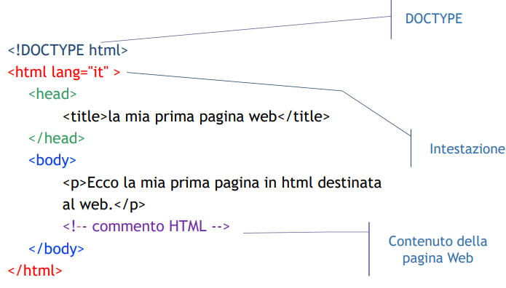

10/10/2022: Continuazione lezione HTML/XHTML:

Meta tag, Gestione del testo, Regole per paragrafi, titoli e formattazione, immagini/elenchi/link

In XML, il W3C raccomanda di usare il prologo XML (opzionale) per specificare la versione XML ed il tipo di codifica dei caratteri. Purtroppo, però molti browser non lo gestiscono correttamente, causando visualizzazioni scorrette o crash. Nello specifico, si ha:



Per quanto riguarda la riga che specifica il tipo di documento (*doctype*), viene generata in modo automatico dall’editor HTML specifico; è necessaria se si vuole usare un validatore. Se non si specifica un doctype valido, i browser entrano in modalità *quirks mode* (quindi, retrocompatibilità e non intendono bene la pagina). Normalmente viene definito un namespace XML e la lingua principale del documento.

Tutte le informazioni non visualizzate nella pagine sono le *meta*, quindi informazioni come titolo, insieme di caratteri, tipo di contenuto, ecc. Lo stesso serve per l’insieme di caratteri usati da una lingua (caso Italia, i caratteri accentati, oppure il simbolo dell’euro al momento della sua introduzione).

Rappresenta la codifica di default dei caratteri secondo HTML

Anche il content type può essere definito lato server tramite l’uso di uno script, normalmente:

*http-equiv* fornisce informazioni sul contenuto della pagina (<https://www.w3schools.com/tags/att_meta_http_equiv.asp>)



Per rappresentare ogni carattere, si usa UTF-8 (Unicode Transformation Format ad 8 bit).

La parte contenuta tra i tag *<head>* e *</head>* viene chiamata *intestazione* o semplicemente, sezione *head*.

In questa sezione si trovano tutti i tag che impartiscono direttive al browser quali: titolo (obbligatorio), comandi meta, richiami ai fogli di stile, script. Tutto ciò che si trova all'interno della struttura head non sarà visualizzato ma interpretato dal browser. La sezione *head* quindi è una zona destinata ad uso esclusivo dei soli comandi che impartiscono direttive ben specifiche.

All’interno della sezione Head si hanno alcune regole:

Normalmente, nei design grafici, si utilizzano per bottoni come il *next/forward* (successivo/avanti, poco utilizzato); soprattutto il *back button*, che si usa per capire l’uso dell’interfaccia (se usato tante volte, l’interfaccia sta fallendo, perché non ci si muove bene in un sito).

La sezione *head* contiene una serie di comandi, chiamati MetaComandi, che non producono alcuna variazione visiva sulla pagina, ma sono indispensabili per altre attività quali la validazione e la lettura da parte dei motori di ricerca. I metacomandi inseriscono informazioni aggiuntive sul contenuto del documento che si sta creando, come ad esempio l’autore. Non esistono limitazioni sul numero di metatag inseriti e ci sono due tipi di tag meta:

* *http-equiv*, in cui l’informazione viene processata come se fosse presente in un header di risposta proveniente da un server HTTP, quindi prima del documento. Possono condizionare la manipolazione del documento:

Esempio d’uso:

- sito che dà errore e reindirizza alla pagina di login

* *name*, che inseriscono informazioni riguardanti il documento. È possibile creare valori propri (ex. suggeriti dai motori di ricerca):

- Sempre bene mettere pagine con titolo e con descrizione (errori: pagine untitled, ecc.)

- La *keyword* generava ambiguità; indicizzando un certo argomento, pur parlando di tutt’altro, il risultato compare tra quelli indicizzati

🡪 Google bombing

I motori di ricerca, a suo tempo, avevano cominciato ad ignorare le keyword per questo, tuttavia oggi la situazione è diversa. Avere questi tag è utile anche per la mantenibilità del sito (occorre non dimenticarsi di scriverle).

Le keyword:

* non devono essere troppe
* prima quelle specifiche, poi quelle generali

La parte contenuta tra i tag *<body>* e *</body>* viene chiamata *corpo del documento* o semplicemente, sezione *body*. Questa sezione contiene la pagina vera e propria, o almeno quello che si vedrà a video. Qui vengono inserite le immagini, i suoni, i filmati, e il testo, link e quant’altro.

La sezione *body* contiene quindi tutti i tag che descrivono la *struttura* del documento: *non* devono essere usati elementi relativi alla *presentazione* visuale.

* Si devono usare gli elementi per il loro significato e non per come vengono visualizzati dai browser (*<em>* vs *<i>*; entrambi visualizzano in corsivo, ma il primo enfatizza semanticamente il testo ad essere visualizzato come se fosse corsivo)

*ATTENZIONE: questi attributi vengono riportati solo a scopo di documentazione e non devono essere usati nel progetto di questo corso*

* *background*: inserisce un'immagine come sfondo della pagina. Possono essere utilizzate immagini JPEG, GIF o PNG (non sempre supportato)
* *bgproperties*: l'immagine adoperata a riempimento può essere tenuta ferma durante lo spostamento verticale (scrolling) sulla pagina (non è supportato da tutti i browser)
* *bgcolor*: utilizza un colore come sfondo della pagina
* *link*: indica il colore di tutti i link della pagina
* *vlink*: indica il colore di tutti i link, dopo che questi sono stati visitati
* *alink*: indica il colore di tutti i link attivi, il colore al momento del click su di esso

Quelli che seguono sono definiti *attributi comuni* e possono essere utilizzati nella maggior parte dei tag. Sono divisi in 3 classi:

1. *core*, che sono:
   * *class* (specifica la classe di appartenenza)
   * *id* (funziona come un’etichetta per fare riferimento ad un tag in modo univoco e viene usato come ancora per un link o anche per relazionare un elemento con la sua presentazione in CSS, oppure con JavaScript)
   * *title* (aggiunge un titolo ad un elemento)
   * *style* (istruzioni CSS in linea)
2. *i18n* (*internationalization*), che sono:
   * *dir* (direzione, ltr (left to right) o rtl (right to left))
   * *xml:lang*
3. *attributi evento*, che rappresentano gli eventi JavaScript (quindi, azioni che avvengono al click, doppio click, ecc.): *onclick, ondblclick* (tra doppio click), *onmousedown, onmouseup*, etc

*Differenza tra id & class* (spesso sbagliato all’esame)

* *id*, dà un nome univoco ad un elemento e ne identifica uno solo.

Nel linguaggio Javascript, *Document.getElementById()* (non molto indicato di solito, in quanto può dare errore se l’elemento non esiste), usato per testare ad es. il punto di arrivo di un link

* *class*, specifica la classe di appartenenza di un elemento (normalmente contiene più elementi), anche per associare la visualizzazione di singoli elementi grafici.

Nel linguaggio JavaScript, metodo di accesso *Document.getElementsByClassName()*

I tag generalisti/generici sono quelli che seguono:

* *<div> … </div>*
  + L'elemento <*div*> è un contenitore generico per l'associazione con fogli di style e crea un nuovo blocco. Tutti gli attributi e le associazioni applicate al tag *div* saranno estese a tutto il blocco di codice interessato.

*<div class="center">*

*Questa riga di testo ed anche eventuali altri elementi,*

*se presenti,*

*subiranno in questo caso l'allineamento centrato.*

*</div>*

* *<span> … </span>*
  + L'elemento <*span*> non ha alcuna caratteristica se non quella di fare da supporto per gli stili. Diversamente da *div*, è un elemento in linea.

In un testo nero <span class=“green"> una parte pu&ograve;

Errori di questo blocco:

* scarso contrasto
* *&ograve*, oggi si usa UTF-8 per vedere i caratteri accentati

essere colorata di verde </span>.

Come si vede dall’esempio della classe span “green”, attenzione ai nomi dati alle

classi; può portare a codice poco mantenibile e di cattiva qualità.

Altri esempi di confronto (*id vs class*):

* In assenza di regole di stile ad essi associati, *div* e *span* non alterano in alcun modo la visualizzazione del contenuto
* *class* definisce un gruppo di appartenenza mentre *id* identifica un elemento in modo univoco
* Dare un *id* ad un elemento permette di usarlo:
  + come selettore in un foglio di stile (cioè, pattern utilizzati per indicizzare elementi su cui applicare uno stile 🡪 <https://www.w3schools.com/cssref/css_selectors.asp>)
  + all’interno di uno script
  + come ancora di destinazione di un link
  + come strumento generico nel trattamento dei dati
* Un *id* deve cominciare con una lettera o con il carattere “_”. Per utilizzarlo all’interno di Javascript non sono ammessi spazi, apostrofi e punteggiatura.

Per quanto riguarda la *gestione del testo*, esso viene inserito tra i tag *<p>* e *</p>*.

* *<p>*La lettera p sta per paragrafo. In questo modo si formano dei paragrafi simili a quelli di questa slide.*</p>*
* *<p>*Tra un paragrafo e l’altro il browser inserisce un po’ di spazio. All’interno dello stesso paragrafo è possibile andare a capo con il tag. *<br />* In questo caso lo spazio di interlinea non viene inserito.*</p>* (le *<br />* normalmente vanno bene solo nelle form, perché sono difficili da renderizzare, ma per il resto sono sorpassate oppure inadatte)
* *<hr />* inserisce una linea orizzontale (*horizontal line*)
* All’interno del codice HTML si possono inserire dei commenti che non vengono visualizzati dal browser. È sufficiente inserirli tra i tag *<! --* e *-->*.

Dato che le parentesi <angolate> servono a distinguere i tag XHTML dalle parole del testo, come faccio ad inserire una di queste nel testo della mia pagina? Lo stesso problema si pone con tutta una serie di caratteri speciali come lo spazio (in genere ignorato) o le vocali accentate, che vengono indicate con dei codici.

Da sapere di questi:

* Ampersand / & commerciale
* Maggiore/Minore/Virgolette

Per quanto riguarda la cosmesi del testo (modifica estetica), ci sono due tipo di markup:

*strutturale* e di *presentazione*.

All’interno del markup strutturale, possiamo distinguere un insieme di tag che condizionano in qualche modo il contenuto all’interno di essi.

Qui si adottano degli *stili logici,* i qualidescrivono il significato, il contesto o l’uso dell’elemento che racchiudono. Sostituiscono tag della prima formulazione di HTML troppo legati ad aspetti presentazionali.

L’aspetto di presentazione dipende dal browser utilizzato (e ovviamente può essere modificato tramite CSS/fogli di stile), tuttavia ci sono delle convenzioni comuni.

Per rendere una pagina più leggibile si fa spesso ricorso ad una specie di cosmesi del testo per dare enfasi ad una parte del paragrafo:

* *<em> </em>* = enfasi (*emphasis*)
* <*strong*> </*strong*> = forte enfasi

Il modo in cui vengono visualizzati può essere manipolato tramite un foglio di stile.

Sono pensati per sostituire *<i>* e *<b>*(che servivano per *italic/corsivo* e *bold/grassetto*)in quanto migliorano l’accessibilità (sono leggibili da uno screen reader) e contribuiscono a separare contenuto e presentazione (attenzione che copincollando il codice da varie fonti, nei progetti magari, potrebbero esserci dei tag <em> che rimangono e la prof se ne accorge).

Per le *intestazioni*, esistono sei livelli di intestazione (*headings*): *h1, h2, h3, h4, h5, h6*. Si devono utilizzare rispettando l’ordine e pensando alla struttura del documento e non a come vengono visualizzati di default. La visualizzazione infatti può essere modificata (*non riporto quella delle slide perché è invertita, cioè gli header grandi sono indicizzati con caratteri piccoli e viceversa*).

I titoli HTML sono definiti con i tag

da *<h1>* a *<h6>*.

- *<h1>* definisce l'intestazione più importante.

- *<h6>* definisce l'intestazione meno importante.

*Regole per scrivere dei buoni titoli*

* Scrivi un titolo unico per ogni pagina
* Cerca di essere conciso e descrittivo
* Evita titoli vaghi e generici
* Utilizza la maiuscola per la prima lettera della frase o la prima lettera di ogni parola (evitando le *stop words*, quindi parole non interessanti da un punto di vista di ricerca, es. articoli, congiunzioni.

Esempio reale di ricerca a caso 🡪 “come fare ricarica PayPal” piuttosto che “come fare una ricarica con PayPal”, si predilige ovviamente la prima perché è quello che gli utenti scriverebbero)

* Crea contenuti degni di click ed evita i *clickbait*
* Pensa all’intento di ricerca
* Includi la parola chiave principale quando ha senso farlo
* Massimo 60 caratteri

La marcatura del testo ha generato, nel tempo, molte cattive abitudini:

* uso del tag *<br />* (non molto usato perché meno accessibile e rompe la visualizzazione)
* modifiche allo stile dei paragrafi per simulare le intestazioni (non aiuta le tecnologie assistive; spesso infatti, gli utenti con difficoltà navigano per la maggior parte con i titoli e questo è costoso)

La marcatura del testo deve corrispondere al significato semantico dell’elemento in essa racchiuso:

Per quanto riguarda le *citazioni,* per riportare un passo e citare l’autore di devono usare i tag

*blockquote*, *q* o *cite*:

* *blockquote* introduce un’ampia citazione che occupa un intero blocco
* *q* introduce una citazione più ristretta in linea
* la fonte può essere indicata tramite gli attributi *cite* (obbligatoriamente un URI) o *title*, oppure con il tag *<cite>*.

ATTENZIONE: in HTML5 cite assume un significato diverso, indica il titolo di un lavoro (libro, film, …).

In merito invece ad *abbreviazioni, acronimi, indirizzi:*

* *abbr* indica le abbreviazioni
* *acronym* indica gli acronimi (obsoleto in HTML5)
* *address* identifica un indirizzo

Servono davvero questi tag?

* Nell’obiettivo di spostarci sempre più verso un web semantico, è bene cercare di strutturare quanto più possibile il testo, aggiungendo informazioni su di esso

*Altri tag per l’inserimento di testo particolare*

* *code*: permette di inserire del codice all’interno di HTML.
* *var*: identifica delle variabili in un codice
* *samp*: identifica un particolare output di un programma (*sample output*)
* *pre*: permette di inserire testo preformattato, dove spazi, tabulazioni e a capo hanno un valore
* *ins*: identifica un inserimento redazionale. Solitamente è visualizzato sottolineato
* *del*: identifica una cancellazione redazionale. Solitamente è visualizzata barrata

Possono essere usati sia come elementi in linea che di blocco e può esservi associato l’attributo cite per identificare l’autore.

HTML permetteva di cambiare il colore, le dimensioni e il tipo di carattere adoperato per la scrittura. XHTML Strict non permette l’uso di questo tag:

* <font>: il tag *font* cambia il font utilizzato dal testo racchiuso nei tags. Assieme ad attributi quali *color, face, size* permette di personalizzare il colore, il tipo di carattere e la dimensione

Viene considerato obsoleto <font> o anche l’attributo size (di default 3).

Per gli elenchi:

* Elenchi non ordinati (Unordered lists), cioè elenchi puntati da utilizzare quando vogliamo dei punti per il nostro elenco, senza un ordine ben preciso.
  + *<ul>*: ogni elemento di lista è compreso all'interno di un elemento *<li>* (List Item).

* Elenchi ordinati (Ordered lists), cioè elenchi numerati da utilizzare quando vogliamo dei punti che abbiano una gerarchia o un ordine ben preciso.
  + *<ol>*: ogni elemento di lista è compreso all'interno di un elemento *<li>* (List Item).

* Elenchi di definizioni (Definition lists), cioè elenchi in cui non si utilizza alcun tipo di punto, utili

soprattutto per definire dei termini.

* + *<dl>*: termine da definire è indicato dall'elemento *<dt>* (*definition* *term*) e la definizione dall'elemento *<dd>* (simile al tag <div>, blocco in cui vanno link, immagini, liste, ecc.)
  + Ci possono essere più *<dd>* per un unico *<dt>* e viceversa.

Nella scrittura per il web è importante:

- essere sintetici/concisi

- dare subito all’utente le informazioni che sta cercando

Una *barra di navigazione* è essenzialmente un elenco di link:

Attenzione alle *immagini*, classificate tra:

* contenuto, se “servono a qualcosa” (dando un’informazione visiva, inserite con il tag *<img>* apposito)
* non contenuto, ma di abbellimento (es. background, inserite tramite CSS)

In merito alle immagini nei progetti:

* la singola immagine non può essere superiore al MB
* per converso, non si inseriscano mille immagini alla dimensione limite (circa al MB, alla prof non piace)

In merito invece ai *link,* per inserirli si usa il tag *<a>*, che sta per “ancora”.

Sorgente del link può essere un pezzo di testo (*hot word*) ma anche elementi più complessi come le immagini (*thumbnail*). Destinazione del link può essere una pagina o una sua parte.

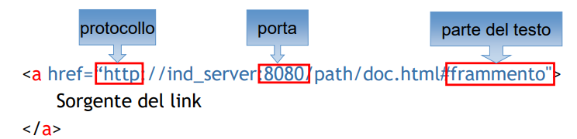

I riferimenti possono essere assoluti o relativi (eventualmente utilizzando il tag *base,* cioè il riferimento di partenza). *target* indica il frame di destinazione (se non esiste apre una nuova finestra; venne eliminato ad un certo punto per i popup e quindi tolti, ma poi riabilitato). Nella versione *Strict* non è valido, *HTML5* si.

In HTML5: *media* (media query, che specifica per quale media/dispositivo il documento collegato viene ottimizzato) oppure *download* (target/file specificato nell’attributo *href* per capire cosa l’utente scarica quando clicca su un link).

11/10/2022: Continuazione lezione HTML/XHTML:

Tabelle, form, gestione elementi grafici (radio, check) e inizio HTML5

Per quanto riguarda i link, per misurare la qualità (commerciale) del sito, si misura soprattutto la permanenza dell’utente sul sito; altro sinonimo di qualità sono i link esterni.

Si possono indirizzare dei frammenti di un documento in due modi:

Per gli utenti con difficoltà (disabilità nata o acquisita), è molto importante che i link siano accessibili anche anche per chi non è in grado di utilizzare il mouse. *accesskey* e *tabindex* indicano rispettivamente un carattere/una shortcut per portare/attivare il focus sul link e l’ordine di tabulazione (lasciati per controllo in successione all’OS, software e screen reader)

Alcune note:

* *tabindex* = “-1”, elemento non raggiungibile
* *tabindex* = “0”, focus nella navigazione sequenziale
* *tabindex* = “1/2/3/4/5”, quindi fa focus sull’elemento in posizione indicata, dove gli elementi in posizione successiva sono messi in focus dopo quelli con elementi minori
* *accesskey* deve sempre avere dei valori con singoli caratteri (una lettera oppure un numero)

Similmente, esistono alcuni link non propriamente ipertestuali, quali:

* Mail
  + mailto:username@domain
  + <a href=“mailto:utente@dominio.it”>scrivimio</a>
  + Esistono delle funzioni addizionali supportate solo da alcuni che permettono di preimpostare alcuni parametri
* FTP:
  + <a href=ftp://server/pathname>…</a>
* Altri:
  + <a href=“file://server/pathname”>…</a>
  + <a href=“news:newsgroup”>…</a>

Le *tabelle* organizzano colonne di dati. Purtroppo, sono usate spesso come contenitori per testi ed immagini per migliorarne la disposizione nella pagina, portando a codice di bassa qualità (normalmente, ora, cerchiamo di usare *grid*). Una tabella si crea con il tag <*table*>. *<tr>* (table row) e *<td>* (table data cell) indicano, rispettivamente, le righe e le colonne. Intere tabelle possono poi essere a loro volta contenute in celle di altre tabelle, che vengono quindi nidificate alla bisogna.

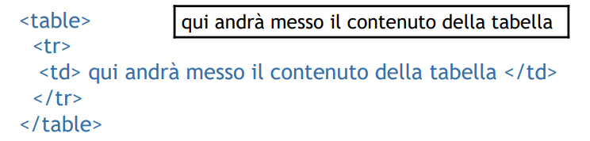

Nel passato, lo scarso supporto del CSS da parte dei browser ha promosso l’uso di tabelle per l’impaginazione. Questa pratica ha portato a diversi problemi:

* accessibilità con dispositivi non visuali
* lentezza nel caricamento dei dati (la visualizzazione di una tabella richiede molti calcoli al browser)
* struttura e contenuto non separati, ma entrambi presenti nei dati

*Regole per le tabelle*

* Non ci possono essere righe senza celle al suo interno.
* Le colonne non si definiscono in modo esplicito ma si definiscono le celle all’interno delle righe tramite gli elementi *td*.
* Si possono definire celle che occupano più di una colonna (*colspan*) o più di una riga (rowspan).
* È possibile creare delle intestazioni per le colonne (o per le righe) con gli elementi *th* (table header) al *posto* di *td*.
* Il tag *caption*, posto subito dopo il tag *table*, permette di inserire un titolo (in genere visualizzato sopra la tabella).
* L’attributo *summary* permette di descrivere il contenuto della tabella (non visualizzato, utile per le tecnologie assistive per visualizzare dati della tabella) 🡪 Con un tag <summary>, in HTML5,

si definisce un heading visibile per il tag *<details>* per mostrare/nascondere i dettagli.

Attenzione a non confondere la visualizzazione di righe/colonne con *rowspan/colspan*:

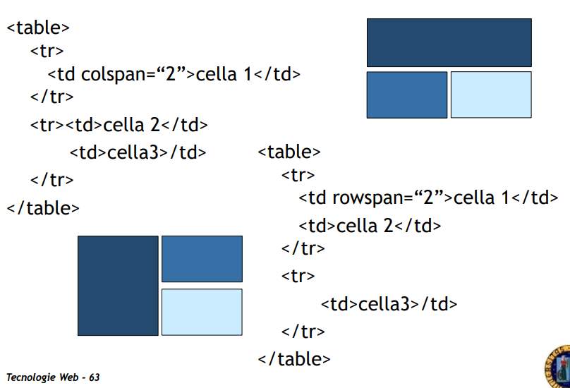

È possibile raggruppare alcune righe suddividendo la tabella in header (intestazione), body (corpo) e footer (piè di pagina). Quando la tabella viene interrotta in qualche modo (ex. stampa) header e footer vengono ripetuti (non in IE).

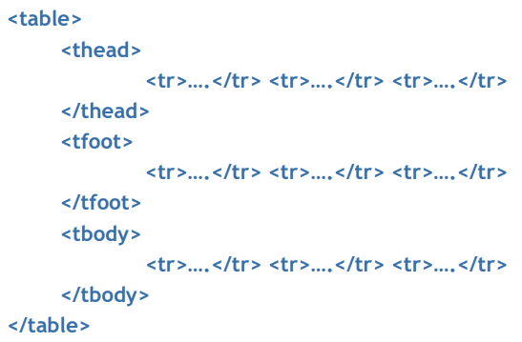

Si può rendere *tbody* scrollabile (quindi, scorrevole nelle sue dimensioni), cambiando come viene visualizzata (a blocco; *display:block*), e questo anche per la *thead*; fatto questi, gli elementi con *tr* non riempiono l’intero spazio del container e riusciamo a rendere la tabella adattabile in dimensione.

Ecco subito un esempio di tabella:

Nota utile:

Le keyword messe sul tag *th (table header cell,* cella di intestazione) hanno un peso maggiore rispetto al tag *td*.

Per facilitare la lettura delle tabelle (anche per utenti dislessici ma in generale, si alternano colori tra le righe pari e dispari, realizzabile per esempio usando *tr class*, quindi classi per le righe):

Sebbene le tabelle si costruiscano per righe, è possibile *indirizzare le colonne*, per creare effetti di layout ad esse associati. *colgroup* consente di applicare attributi ad un set di colonne identificato dall’attributo *span* (simile a rowspan e colspan), mentre *col* permette di selezionare una singola colonna.

Esempio (quelle evidenziate in azzurro sono quelle selezionate dentro *colgroup*):

Attributi (sconsigliati) per le tabelle (sono obsoleti/sostituiti da altre cose in CSS e simili):

* *height* e *width*: altezza e larghezza. Possono essere espressi anche in termini percentuali.
* *align* (*valign*): specifica l'allineamento: center, left e right.
* *background e bgcolor*: permettono rispettivamente di inserire un'immagine o un colore come sfondo della tabella o del singolo elemento della tabella.
* *border*: permette di impostare lo spessore del bordo perimetrale che contorna tutte le celle facenti parte della tabella.
* *bordercolor, bordercolordark, bordercolorlight*: permettono di selezionare il colore del bordo (solo IE).
* *cellpadding*: specifica la quantità di spazio vuoto lasciato tra i bordi delle celle di una tabella e il dato vero e proprio in esse contenuto. Il valore per default è 1.
* *cellspacing*: specifica la quantità di spazio vuoto da lasciare tra le singole celle di dati di una tabella. Il valore per default è 2.

Esistono tre metodi, uno solo (tra questi) è accettato dal W3C:

1. uso dell’attributo *align* nel tag *table*

2. inserire la tabella in un tag *center*

3. usare lo standard CSS eventualmente inserendo la tabella in un tag *div*

Per quanto riguarda i form, parte fondamentale del Web, si ha una struttura come segue:

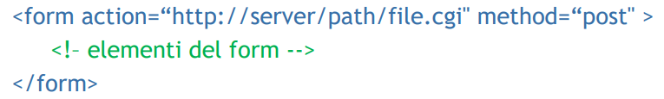

L’attributo *method* può avere due valori: *get* e *post*.

*Possibile domanda d’esame: differenza tra get e post*.

* Metodo *get*: è il predefinito. Viene utilizzato per leggere dati. Il browser allega la *stringa di query* all’url del programma CGI (Common Gateway Interface, usata per permettere ai server web di eseguire un programma esterno).
  + *http://server/path/file.cgi?parametro=valore* (coppia chiave-valore messo dall’utente)
  + limite alla lunghezza della stringa (accetta solo caratteri ASCII, l. max. 2048 caratteri)
  + vulnerabilità dell’accesso (perché i dati immessi dall’utente sono pericolosamente visibili, specie se si tratta di dati sensibili)
  + vantaggio: è possibile fare cache con *get,* sotto forma di bookmark/segnalibro al link (perché i dati esposti non portano possibili problemi di sicurezza; grazie al *get*, è possibile usare il link e modificarlo a proprio piacimento, quando dentro ad una pagina web, per saltare direttamente ad un punto preciso della query di ricerca)
  + nell’uso del GET, si possono modificare le query PHP (attenzione, la prof lo fa nei progetti)
* Metodo *post*: viene usato per inviare dati. La stringa di query viene passata come input standard e non si ha limite sulla lunghezza del dato.
  + vantaggio: maggiore facilità di gestione

Possibile confronto utile: *https://www.techgeekbuzz.com/blog/get-vs-post/*

Il *formato della stringa di query* contiene i dati inviati cliccando il pulsante *Submit*.

Il nome e il valore di ciascun elemento della form sono codificati come assegnamenti:

* Ex. *nome=Mario&Cognome=Rossi*

I caratteri speciali sono codificati sottoforma di numeri esadecimali preceduti da *%*

* Ex. Lo spazio è rappresentato da *%20: Nome=Mario%20Rossi*

Con il metodo *get* la pagina di destinazione può essere salvata come bookmark in modo da poter ripetere la query senza reinserire i dati

* Se si usa il metodo *get* la stringa viene inserita dal server in una variabile d’ambiente
* Se si usa il metodo *post* si deve leggere la stringa di query dall’input standard

Gli elementi inseriti in una form si inseriscono con soli 3 tag:

1. *input*, pezzo in cui l’utente inserisce dati
2. *textarea*, crea un pezzo di input multi-linea (su più blocchi)
3. *select,* crea una lista a tendina (*drop-down*)

A livello di attributi:

* *name*: serve per identificare l’input inviato al server. Ogni elemento viene inviato come una coppia nome/valore. Il nome si ricava questo attributo, il valore è l’input inserito dall’utente in quel campo.
* *readonly=“readonly”*: i campi con questo attributo non sono editabili dall’utente.
* *disabled=“disabled”*: i campi con questo attributo non sono editabili dall’utente. *Il valore di questo campo non viene inviato al server* (in HTML5, non occorre riscrivere *disabled=“disabled”*, essendo più tollerante e meno verboso).

In merito invece al tag *input*, questo tag permette da solo di creare diversi elementi di una form a seconda del contenuto dell’attributo *type*:

* *text*: una singola riga di testo con *maxlength* elementi
* *password*: una riga di testo offuscata (l’input viene visto “a pallini” come per le password)
* *checkbox*: un semplice on/off (utili per semplificare/ridurre scelte nel caso di procedure lunghe/siti di ordini online, caso indirizzo di spedizione/fatturazione)
* *radio*: per selezionare una o più opzioni (chiamati così perché, similmente alle vecchie radio, quando cliccati, rimangono come tali per tutto il loro utilizzo)
* *submit*: pulsante per inviare i dati del modulo (to submit 🡪 inviare)
* *reset*: pulsante per riportare i valori predefiniti nei campi del modulo
* *hidden*: per dati non visibili o non editabili (utile per nascondere i campi nella form nel caso di form molto lunghe e, potenzialmente, rende l’esperienza utente migliore facendo inserire meno campi; similmente, i doppi nomi meglio inserirli su una riga unica. Divide quindi più form, portandosi dati tra più submit)
* *file*: per caricare file
* *button*: per richiamare script lato client
* *image* (non più usato, disegna immagini sui bottoni)

Note:

- il tag *fieldset* raggruppa gli elementi collegati ad un form, disegnano una box intorno agli elementi collegati

- quando non specificato, l’input è sempre *text*

- il tag *for* permette di innestare contenuti uguali come id (quindi, cerca almeno un elemento che abbia come id *username*)

- la chiave è il valore di *name*, il valore è quello inserito dentro *password*

- non facendo bene le cose, tramite gli *id* si accederebbe ad altri elementi che non corrispondono logicamente (cattiva esperienza utente: io voglio indicizzare un campo password e )

In caso di form molto lunghi, il tag *fieldset* permette di raggruppare elementi logicamente correlati: questa operazione in genere agevola la loro compilazione. Il tag *legend* permette di inserire una intestazione. È situato subito dopo il tag di apertura *<fieldset>*. La visualizzazione predefinita riquadra l’insieme di elementi con un bordo con la legenda che interrompe il bordo superiore. Il tag *label* associa un’etichetta ad un campo del form (non necessariamente adiacente) con *id* il valore dell’attributo *for*.

I pulsanti di scelta *radio* permettono la selezione di un’unica voce, mentre i pulsanti *checkbox* permettono una scelta multipla.

* *checked=“checked”* permette di specificare lo stato iniziale del pulsante di scelta (può essere anche *unchecked*; nel primo caso rimane visibile la scelta, nel secondo ovviamente no)
* Se un pulsante *checkbox* non è selezionato non viene inviato al server, altrimenti viene inviato il valore *on* associato al nome del controllo, oppure il valore dell’attributo *value*, se presente
* Per i pulsanti di tipo *radio* è obbligatorio definire l’attributo *value*, che viene inviato al server in caso di selezione 🡪 Ex. *age=lt20*

I tag input di tipi *hidden* non vengono visualizzati nel form e non possono in alcun modo interagire con l’utente. Possono essere usati per:

* passaggio dati in modo da non richiederli all’utente in una sequenza di form (ex. *wizard*)
* salvataggio di informazioni calcolate sulla base dei dati inseriti dall’utente (ex. *id*)
* definizione di variabili

Il tag *file* consente all’utente di selezionare un file dal proprio computer. Se viene usato un tag input di tipo *file*, il tag form di apertura deve contenere l’attributo *enctype= “multipart/form-data”* che comunica al server che si stanno inviando dati non solo testuali. Non può essere usato con *method=“get”*.

Il tag *textarea* permette all’utente di inserire testo più lungo di una riga (tollerata come rottura di presentazione e struttura come attributo):

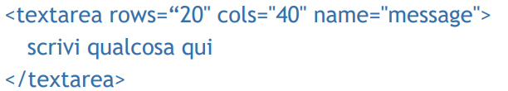

Gli attributi *rows* e *cols* sono obbligatori e *textarea* ha un tag di apertura ed uno di chiusura

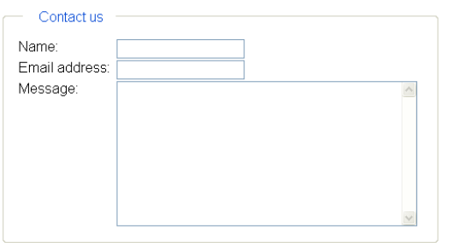

Non si metta una *textarea* su una casella di ricerca; le caselle di ricerca supportano poche keyword (sono corte), altrimenti sono lunghe se supportano poche keyword.

Il tag *select* permette di creare elenco di dati, in genere visualizzato come menù a tendina, su cui effettuare una o più scelte (poco usati i menù a tendina perché problematici per l’accessibilità).

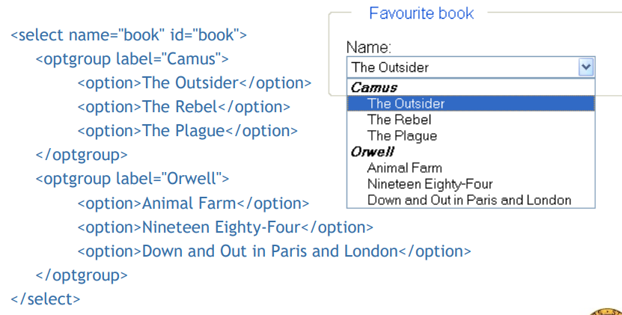

Note:

- nelle datalist, in caso magari di tante scelte, cominciando a cercare si trova una voce corrispondente nei menù a tendina

- alcune voci sono indici, come tali non sono cliccabili (idea capitoli, *Camus, Orwell*, etc.)

Per impostazione, viene visualizzata solo la prima opzione. Con l’attributo *size*, si può modificare questa scelta. Viene inviato al server la coppia nome del tag select/contenuto del tag option scelto, o valore del suo attributo value se presente.

* Ex. *book=“The Outsider”*

Ci sono dei tag definiti *nocivi* in quanto si occupano di aspetti di presentazione o tag non validi.

Per esempio:

* Presentazionali: *b, i, big, small, marquee, blink, u, tt, sub, sup, center, hr*, etc.
* Altri: *applet* ed *embed* (si deve usare *object*), *font, frame, frameset, iframe,* etc.

*Attenzione*: HTML5 permette l’uso di *iframe* e di *small*.

Come sappiamo, XHTML è stato scritto per tradurre HTML in linguaggio XML (pensato quindi come linguaggio di transizione; con la 1.1, si eliminano gli elementi di presentazione, strutturando il linguaggio in diversi moduli indipendenti, in cui ognuno definisce una caratteristica del linguaggio).

Da qui, si presero le idee base per realizzare HTML5, che è il primo linguaggio di markup realizzato da produttori di browser e non da esperti di informatica. È pensato per accelerare lo sviluppo di applicazioni web che vanno a rimpiazzare prodotti desktop (calendari, gestori di e-mail, documenti, foto) e tecnologie proprietarie. Listiamo le *innovazioni* introdotte:

* Regole sintattiche meno stringenti
* Gestione standard degli errori
* *canvas*: un’area di disegno interattiva
* *video, audio*: non rende necessaria la presenza di un plug-in
* Interazione con le API
* Gestione della posizione tramite *GeoLocation API* del W3C
* Javascript multithread
* Pagine modificabili dall’utente (*contenteditable*, *draggable*, *spellcheck*)
* Possibilità di usufruire delle pagine/applicazioni, anche in modalità off-line
* Possibilità di accedere in modo sicuro ad un database locale
* Non si parla più di elementi deprecati, ma obsoleti

In HTML5 il tag *meta* non deve necessariamente essere chiuso. Altre innovazioni utili:

Note:

- *X-UA-Compatible*, dicendo ad un browser quale motore di rendering usare (caso Edge che usa Chromium, oppure emulare IE)

- *viewport*, rende l’altezza della pagina pari alla larghezza del device

Il tag viewport può contenere nel content anche *initial-scale, minimum-scale, maximum-scale e user-scalable* (questo dice se può o meno fare zoom).

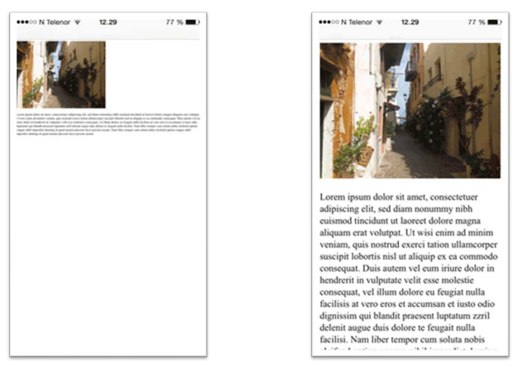

Esempi di confronto rispettivo tra primo e secondo tag (decide il grado minimo/massimo di zoom, come si vede qui).

HTML5 introduce markup in grado di descrivere meglio la struttura interna di un documento.

Nuovi tag introdotti:

* *header, footer*: intestazione e piè pagina di una documento. Possono essere usati più volte nella stessa pagina, anche all’interno delle sezioni. footer identifica le informazioni su chi ha scritto i contenuti
* *main*: contenuto principale
* *nav*: contiene elementi di supporto alla navigazione. Può comparire anche dentro un header
* *aside*: sidebar, contenuto a parte, a supporto, non necessariamente a destra o a sinistra. Identifica un parte di contenuto che può essere rimossa senza diminuire il significato della pagina (o della sezione), ma che è legata al contenuto del tag in cui è annidata
* *section*: per raggruppare contenuti sullo stesso tema o logicamente collegati (ex. capitoli di un libro)
* *article*: porzione di testo autocontenuto e indipendente dal resto del documento che possa essere distribuito in modo autonomo (ex. post di un blog, articolo di giornale)

13/10/2022: Ultimazione lezione XHTML-HTML5 ed inizio CSS

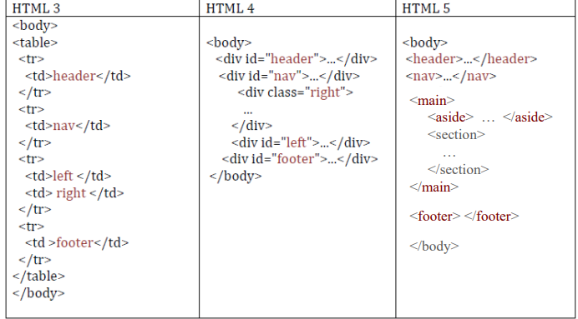La struttura HTML, nel corso del tempo, ha avuto una semplificazione progressiva:

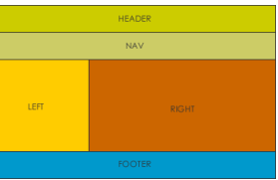

È bene non ricorrere a *section* od *article* per soli motivi di stile o di scripting, in tal caso *div* è preferibile.

*article*, *nav*, *section* e *aside* sono *sectioning element*, ovvero possono contenere *header, nav* e *footer*.

Per controllare se il documento è stato strutturato bene, una buona possibilità è verificare il sommario generato automaticamente 🡪 <http://gsnedders.html5.org/outliner/>

Per esempio, sul sito del Corriere, ci sono tutte le voci utili ma non l’identificativo/header “Il Corriere” (mettendo magari un titolo *h1* si risolve questa cosa) e si ha anche una sezione senza nome.

Altri errori di altri siti esaminati:

* inutile ripetere più volte alcune keywords sia nei titoli che nei sottotitoli
* Immagine che contiene testo

  Descrizione generata automaticamenteImmagine che contiene testo

  Descrizione generata automaticamentetutti i titoli e sottotitoli sono raggruppati sotto uno unico (un *h3* che avrebbe dovuto essere *h2*)

Attenzione ad inserire pagine con il titolo (quindi, titolo del sito va messo in ogni pagina; devo sempre sapere dove mi trovo). HTML5 introduce altri tag per caratterizzare vari dati contenuti in una pagina web:

* *figure*, per inserire illustrazioni, diagrammi, foto, ecc.
* *mark* (evidenzia il testo, utile per screen reader)
* *time* (con l’attributo *datetime* che contiene la data - o l’ora - in formato XML (per il *datetime* la data viene inserita in formato americano, es. 2022-10-13)
* *meter* per indicare una misura in una scala che ha un minimo (*min*) ed un massimo (*max*)
* *progress* per indicare un valore che sta cambiando
* *small* per indicare le note a piè pagina, i termini in piccolo dei contratti, etc

HTML5 aggiunge alcuni widget che possono essere utilizzati nelle form. Per esempio, la citata *datalist* che elenca i browser più conosciuti:

Si mette anche il *placeholder*, in pratica un testo che segnala la funzione di una casella (tipo qui, *First Name e Last Name*):

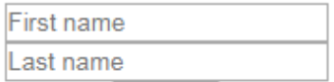

Al tag *<form>* vengono aggiunti i seguenti attributi:

* *target*: indica dove visualizzare la risposta *(_blank, _self,_parent, _top, _iframename*)
* *autocomplete* (on-off, tale che i browser es. Chrome possono salvare informazioni utili su di noi)
* *novalidate*

Al tag *<input>* vengono aggiunti i seguenti valori per l’attributo *type*:

* *number* (inserisce due freccette ( e ) per aumentare o diminuire il valore, ma rimane editabile), definendo un *range*
* *color*
* *email, url, tel*
* *search*
* *datetime*, *datetime-local, date, month, time, week*

Vengono inoltre aggiunti i tag:

* *datalist* per definire liste di suggerimenti
* *keygen* per generare le chiavi per un sistema crittografico
* *menu* per i menù contestuali
* *output* che funge da segnaposto per i risultati di un calcolo

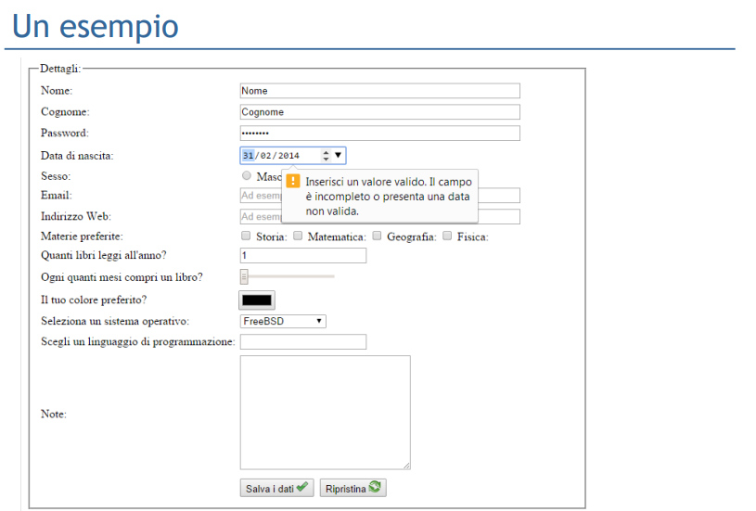Nuovi attributi per i controlli:

* *required*
* *formnovalidate* (la validazione serve per capire se i dati ci sono, se sono nel pattern/formato corretto, ecc.)
* *pattern*: contiene un’espressione regolare per la validazione dell’input
* *placeholder*: contiene un suggerimento
* *autocomplete*, *autofocus*
* *spellcheck*
* *min*, *max*, *step*
* *multiple*

HTML5 aggiunge al tag *<ol>* i seguenti attributi:

* *reversed*
* *start*: indica il numero con cui parte la lista
* *type*: specifica il tipo di marcatore

Inoltre, aggiunge al tag *<li>* l’attributo value che consente di impostare un numero arbitrario.

*figure* e *figcaption* permettono di definire figure e didascalie. Una figura non deve necessariamente contenere un’immagine. Un’immagine non ha bisogno dell’attributo *alt* se ha associata una didascalia.

Innovazione interessante sono le *canvas*, che è un elemento bit-map che permette di disegnare degli elementi, quindi di creare immagini animate. Deve essere usato solo quando appropriato (ad esempio non per disegnare un header). È necessario impostare dei fallback (quindi, a cascata, se non dovesse esserci un elemento, si indicizza una serie di elementi successivi fino a beccarne “almeno uno”).

Esempi di canvas da parte di browser che non supportano HTML5:

* <https://giochiamo.math.unipd.it/>
* <https://andrew.wang-hoyer.com/experiments/walking/>
* <https://www.youtube.com/watch?v=T1C_iRpViV0>
* <https://codepen.io/tsuhre/pen/BYbjyg>
* <https://codepen.io/zadvorsky/pen/xxwbBQV>

Cosa si può fare con un canvas (tutto ciò che viene fatto nelle canvas viene realizzato tramite JavaScript, come si vede a lato):

* Disegnare forme, testo, linee e curve
* Colorare forme, testo, linee e curve
* Creare gradienti e pattern
* Copiare immagini, immagini di un video e altri canvas
* Manipolare i pixel
* Esportare il contenuto di un canvas in un file statico

*Contro*:

* Se usate troppo posso appesantire notevolmente il caricamento della pagina
* Non utilizzano il DOM e il disegno viene fatto solo da librerie esterne (pertanto, anche il rendering è più prone to error, dato che non si usa DOM)
* In genere, non sono accessibili perché gli screen reader si basano su DOM
  + <http://www.w3.org/WAI/PF/html-task-force>

*Pro*:

* Sono l’unico modo per generare immagini dinamicamente (e per gestire tanti elementi)
* Sono una buona alternativa a SVG

HTML5 permette di supportare la riproduzione di file audio-video in modo nativo (inseriti rispettivamente con il tag <audio> e con il tag <video>):

Primo (in alto nella prima foto) 🡪 HTML (sono sempre valorizzati gli attributi)

Secondo (in basso nella prima foto) 🡪 XML

“Degrado elegante” 🡪 Se non va la prima opzione, le prova tutte in cascata e “qualcosa funziona” (quindi, a cascata/fallback).

Nel caso in cui l’audio funzioni, il testo *può* essere nascosto tramite CSS.

Se non c’è *autoplay=on*, lo spazio si occupa con l’immagine segnata come *poster*.

Per salvare i dati di un client prima si potevano utilizzare i cookies, ma questi erano molto limitati.

HTML5 offre tre diverse alternative:

* *Web Storage* offre due oggetti *sessionStorage* e *localStorage* che memorizzano i dati sotto forma di coppie <nome, valore>
* *Web SQL Database* è un database relazionale (deprecato)
* *IndexedDB* si basa su una memorizzazione basata su oggetti indicizzati molto veloce ed efficiente (salvando i dati permanentemente sulla base degli eventi DOM).

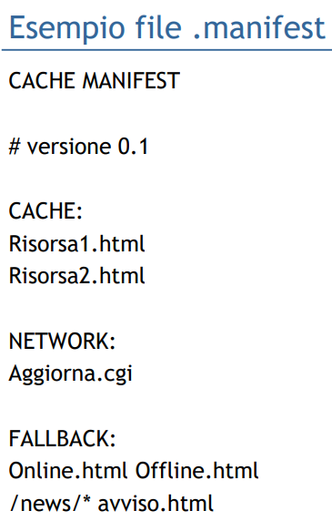

La crescente diffusione dei dispositivi mobili richiede la necessità di sviluppare applicazioni che possono lavorare offline, ovvero senza un costante collegamento alla rete. Il download delle risorse che saranno disponibili anche in assenza di rete avviene in modo trasparente all’utente.

Il file .*manifest*, chiamato anche *cache manifest*, elenca le risorse disponibili anche in assenza di connessione alla rete.

* La prima riga deve contenere la stringa *CACHE MANIFEST*
* I commenti si esprimono con # e devono apparire su una riga a parte
* Il file è organizzato in sezioni, quella predefinita si chiama *CACHE:* poi ci sono *NETWORK:* e *FALLBACK:*

Possibile riferimento: <https://www.simogrima.com/html5/application-cache/>

(Es. immagine a fianco); in cache salvo pagine, la rete dovrebbe accedere ad una risorsa, il fallback mantiene alcune risorse da accedere in offline.

- Il file che contiene il riferimento al file *.manifest* viene comunque conservato in locale anche se non presente nel file .*manifest*

- Il file .*manifest* deve essere servito con il tipo MIME corretto, ovvero *text/cache-manifest*

Ora iniziamo CSS (Cascading Style Sheets); ecco come si struttura rispetto al diagramma iniziale.

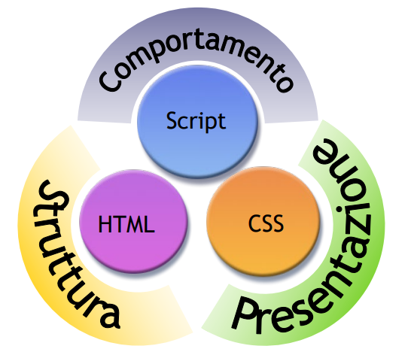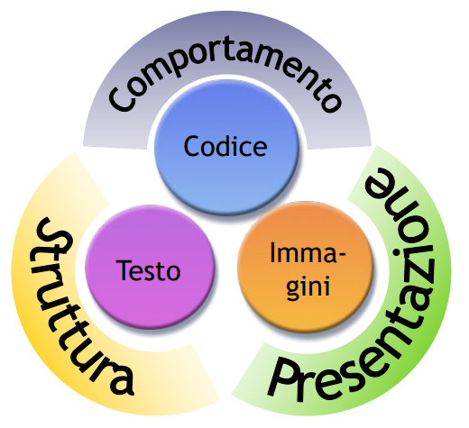

La separazione tra presentazione e struttura permetteva di modificare il sito senza ritoccare HTML.

Esempi storici:

* <http://www.csszengarden.com/?cssfile=207/207.css>
* <http://www.csszengarden.com/176/page4/>

Il linguaggio *CSS* (*C*ascading *S*tyle *Sheets*, fogli di stile “a cascata”), permette di applicare aspetti di visualizzazione a documenti *(X)HTML* e si occupa di tutti gli aspetti di presentazione. Consente di avere il pieno controllo degli aspetti visivi delle pagine web separando presentazione da struttura.

La lettera “*C*” (*cascading*) indica che l’informazione sulla presentazione di un documento può essere data a più livelli e si trasmette, *a cascata*, da un livello a quelli inferiori.

Un sito utile per vedere il support CSS: <https://caniuse.com/>.

Esistono diverse versioni di CSS, oggi la versione 3 è prevalente e spesso supportata (normalmente, quello che dà difficolta sono le animazioni).

Consiglio: uso del *grid* come layout in quelli più moderni (non capitava altrettanto nelle vecchie versioni).

Un foglio di stile è un insieme di regole che indicano il tipo di formattazione da applicare.

Può essere definito all’interno di un documento HTML, con l’attributo “style” per molti tag, oppure, esternamente, in un documento esterno apposito (il foglio di stile vero e proprio), con suffisso .*css*, utilizzabile da più documenti HTML.